КВІТЕНЬ 2026
Шановні відвідувачі!
Ми запрошуємо Вас на серію книжкових виставок , що розкриють перед Вами нові горизонти знань.
Якщо взяти українську літературу і простежити її від самих початків, можемо сказати, що це — література, яка говорить про менталітет українців як мирного народу, народу-сіяча, творця з найкращими енергетичними посилами людей, котрі здатні творити культуру високого рівня.
До вашої уваги:
«Історія України в художній літературі»
«Мистецький вернісаж України»
«Чорнобильський слід» ( 40 років трагедії)
« Про безпеку пам’ятай»
« Чарівні зерна доброти» (120 років від дня народження Оксани Іваненко, української письменниці ( 1906- 1997)

Година українського гумору
«Українські пересмішники»
21.04. 2026 року 0 13.20
Посилання на відео конференції в MIT
https://meet.google.com/kdw-ugfs-cqn

Книжкова виставка
«Історія України в художній літературі»
«А ви думали, що Україна так просто. Україна – це супер. Україна – це ексклюзив. По ній пройшли всі катки історії. На ній відпрацьовані всі види випробувань. Вона загартована найвищим гартом. В умовах сучасного світу їй немає ціни.» Л.Костенко
« Вдивляючись в історію , як у дзеркало, я намагаюся змінити на краще власне життя й влаштувати його за прикладом тих, про чиї доблесті розповідаю.» Плутарх
Історія України – це шлях незламності у пошуках волі.
Вона сповнена як трагічних сторінок, так і прикладів героїзму.
Ми мусимо цікавитися історією нашої країни, для того щоб позбавитися нав’язаних нам міфів та не мати ілюзій щодо подальших взаємовідносин з країною- агресором. Художні книги про історію України пропонують захопливий погляд на минуле через долі героїв.
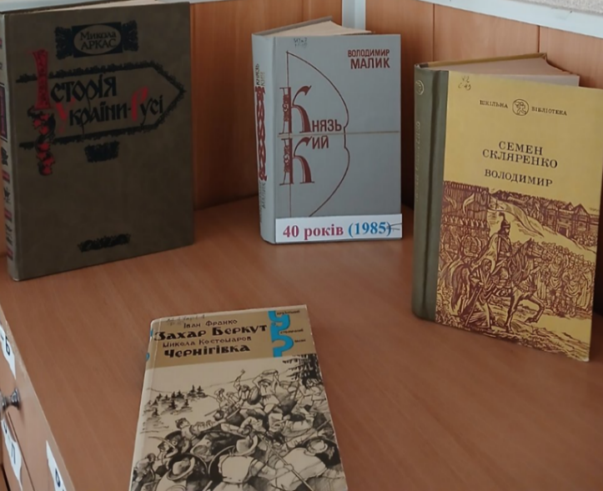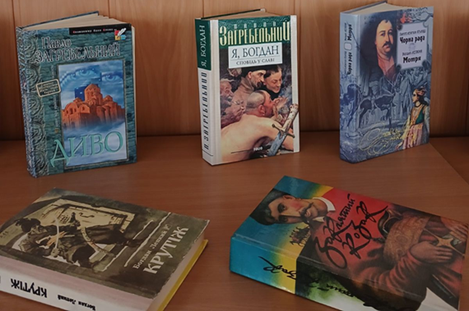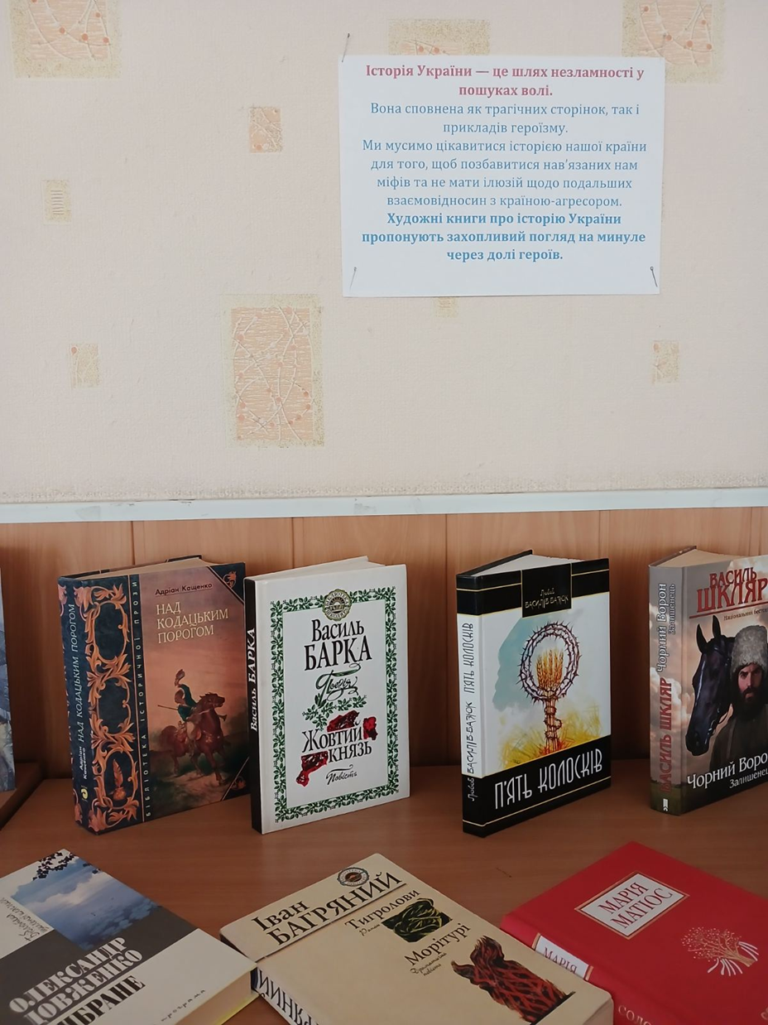
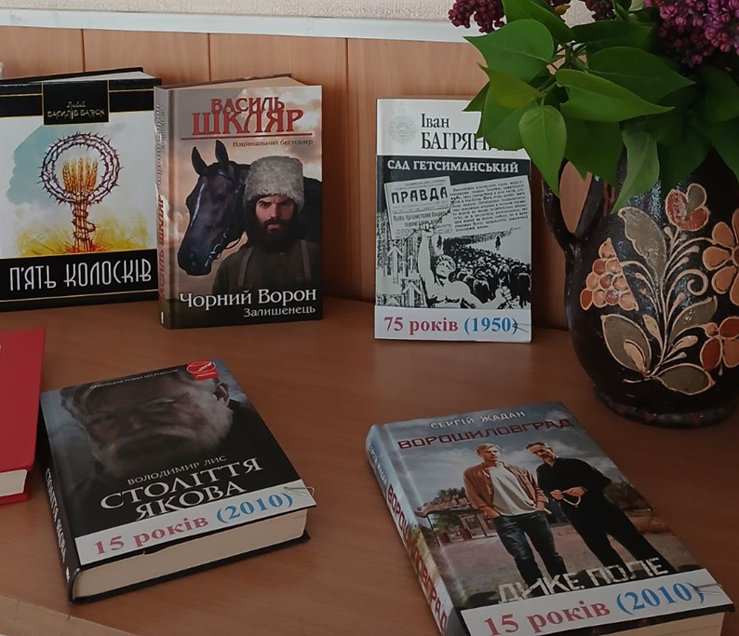

МИСТЕЦЬКИЙ ВЕРНІСАЖ УКРАЇНИ

Українське мистецтво — це багата палітра культурних явищ, що сягають глибин історії і водночас динамічно розвиваються у сучасному світі. Від традиційних ремесел до авангардного мистецтва, українські митці залишили значний слід у світовій культурі.

Десять захоплюючих фактів, які відображають унікальність та різноманітність українського мистецтва.

1. Петриківський розпис — символ українського декоративного мистецтва
Петриківський розпис, занесений до списку нематеріальної культурної спадщини ЮНЕСКО, є унікальним українським видом розпису. Це мистецтво характеризується використанням яскравих кольорів та фантастичних квіткових мотивів. Кожен малюнок — це імпровізація, що робить кожен виріб унікальним.
2. Іван Марчук — український художник, був включений до списку «100 геніїв сучасності». Його техніка «пльонтання», яку він сам розробив, представляє собою надзвичайно тонке переплетення кольорів і ліній, створюючи гіпнотичні полотна.
3.Українська вишивка- код культури , відома не тільки своєю красою, але й глибоким символічним значенням. Кожен регіон України має свої візерунки і кольори, які символізують історичні та культурні особливості.
4. Гуцульська кераміка — відображення гірських традицій
Славиться своїми унікальними формами та орнаментами, натхненними карпатськими пейзажами та життям. Вироби часто прикрашені стилізованими зображеннями флори і фауни, а також побутовими сценами.
5. Архітектурні фрески Софії Київської
Софія Київська є визначним пам’ятником християнської архітектури та мистецтва. Її внутрішні фрески і мозаїки розповідають про біблійні сюжети та історичні події, служачи джерелом інформації про візантійське вплив на Україну.
6. Казимир Малевич хоча й більше відомий у Росії, народився і виріс в Україні, що вплинуло на його творчість. Супрематизм — радикальний художній рух, що виник у його роботах, справив значний вплив на сучасне мистецтво.
7. Театр Леся Курбаса і реформування сценічного мистецтва
Лесь Курбас, засновник театру «Березіль», був одним із піонерів українського театрального авангарду. Його новаторські ідеї та режисерські прийоми радикально змінили українське театральне мистецтво.
8. Українське кіно: Має довгу історію інновацій. Фільми, як «Звенигора» Олександра Довженка та «Тіні забутих предків» Сергія Параджанова, є класиками світового кінематографа, які показують унікальний стиль та культурну глибину.
9. Сучасне мистецтво: арт-група «Репортажисти»,
група сучасних українських художників, відома своїми соціально-критичними проектами. Вони використовують мистецтво як засіб обговорення актуальних проблем, привертаючи увагу до соціальних та політичних питань України.
10. Музикальні інновації: «ДахаБраха»-
український музичний колектив, відомий своїм унікальним стилем «етно-хаос». Вони поєднують українські народні мотиви з різними музичними жанрами, створюючи новітній звук, який захоплює аудиторії по всьому світу.

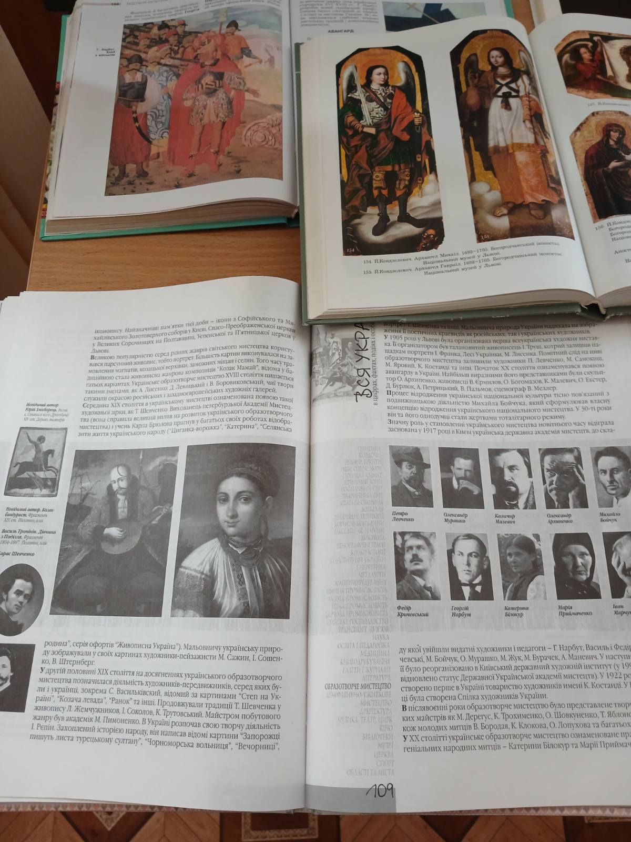
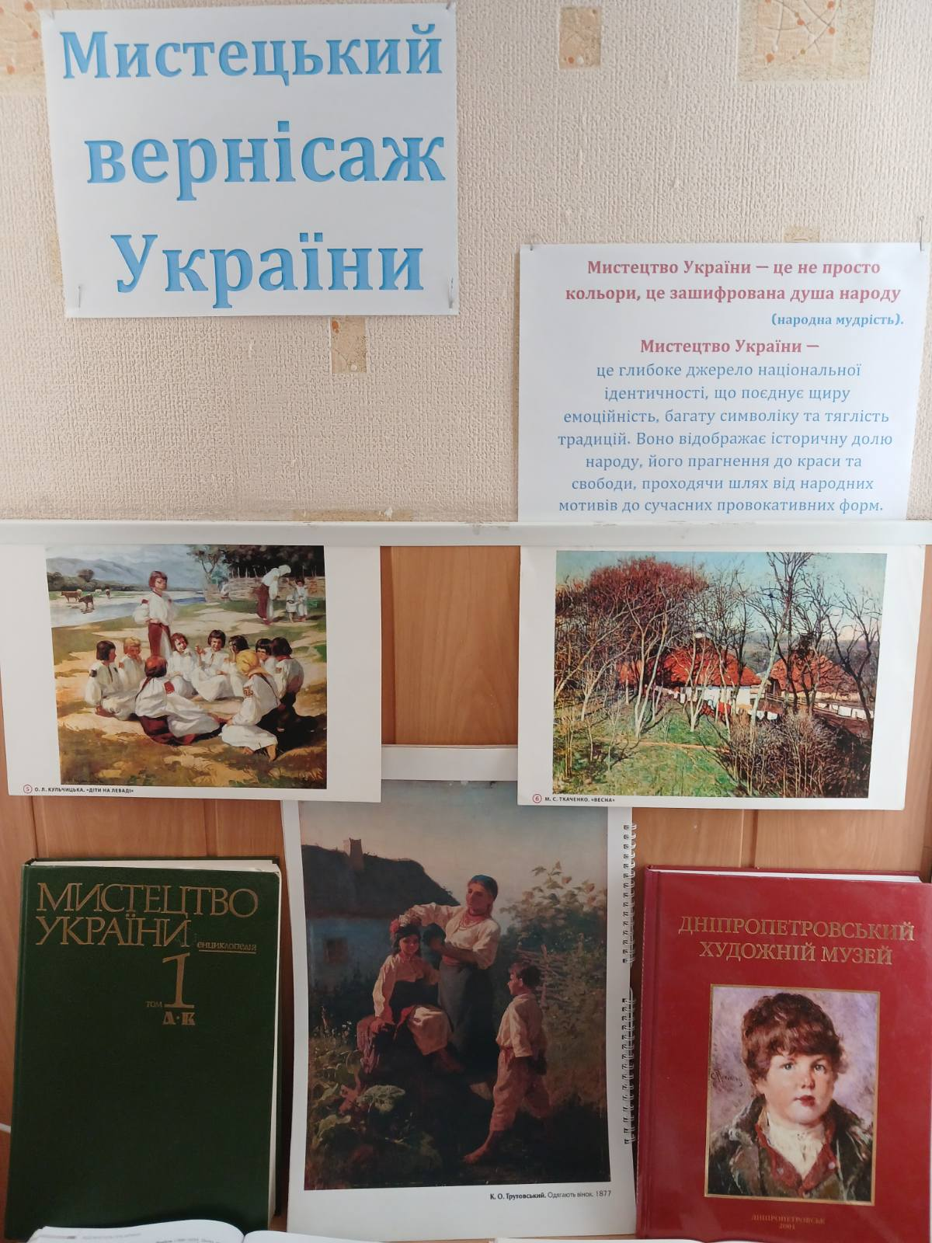

Українське мистецтво, багате і різноманітне, продовжує вражати та надихати. Від традиційних ремесел до інноваційних сучасних течій, воно розкриває глибокий культурний шар, який є важливою частиною світової культурної спадщини. Ці десять фактів лише частково висвітлюють багатство українського мистецтва, кожен з яких може стати відправною точкою для глибшого вивчення цієї надзвичайної культури. Відвідуючи Україну або досліджуючи її мистецтво онлайн, ви знайдете невичерпне джерело натхнення та краси.
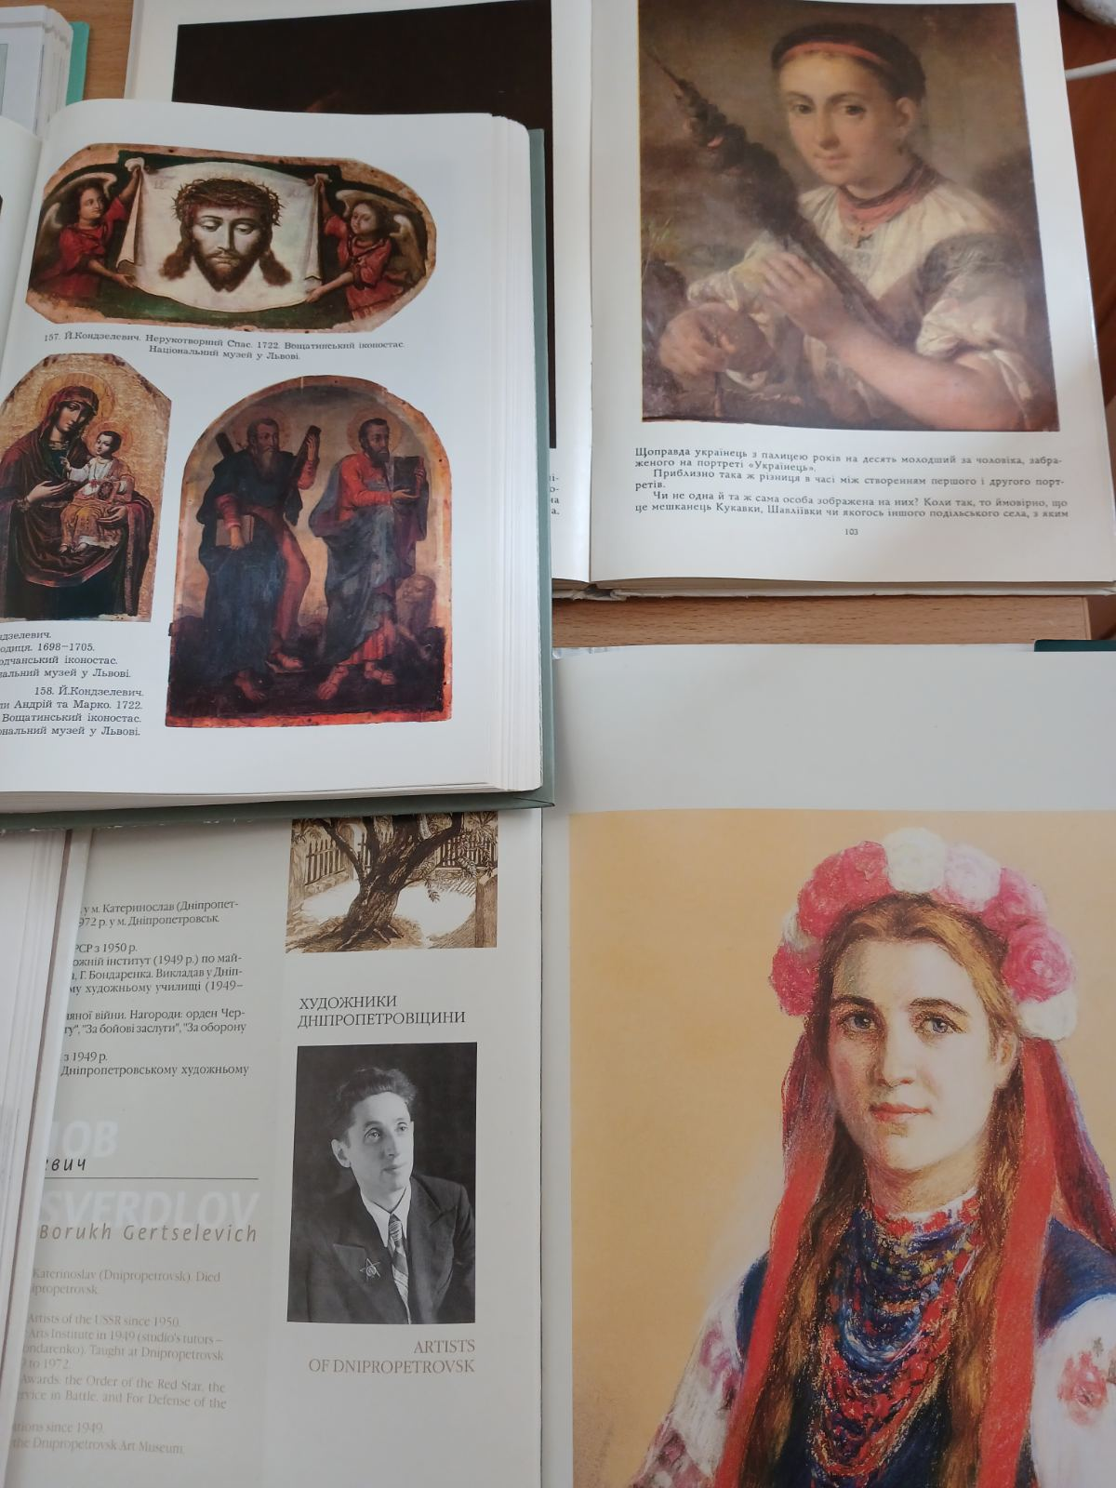

«ЧОРНОБИЛЬСЬКИЙ СЛІД»
( 40 років трагедії)

Чорнобиль – жива рана землі нашої
До 40-ї річниці від дня аварії на Чорнобильській АЕС пропонуємо ознайомитись з віртуальною книжковою виставкою.
Щороку 26 квітня історія нагадує нам сумну дату – день Чорнобильської трагедії. Цьогоріч це 40-і роковини болю, смутку, поламаних доль, пам’яті про людей-титанів, які ціною своїх життів зупинили смертоносну біду.
У ніч на 26 квітня 1986 року вибух 4-го енергоблоку зруйнував реактор, спричинивши найбільшу техногенну катастрофу в історії людства: масштабне радіоактивне забруднення, тисячі смертей, хвороб та евакуацію понад 100 тисяч людей із зони відчуження. Аварія на Чорнобильській АЕС за міжнародною шкалою оцінок подій кваліфікується як аварія сьомого (найвищого) рівня. Чорнобильська катастрофа визнана катастрофою планетарного масштабу. Радіаційного зараження зазнали території площею близько 200 тис. квадратних кілометрів.

Трагедія: О 1:23 ночі планова перевірка перетворилася на катастрофу через вибухи на 4-му енергоблоці.
Наслідки: Мільйони людей в Україні, Білорусі та РФ отримали радіоактивне опромінення. 30 співробітників АЕС загинули в перші місяці.
Зона відчуження: Місто Прип'ять, «ідеальне радянське місто», стало містом-привидом.
24 лютого 2022 року почалась російсько-українська війна. В перший же день, після жорстокого бою, окупаційні війська ввійшли до зони Чорнобильської АЕС. Окупанти ігноруючи загрозу пошкодження ізоляційних споруд над четвертим енергоблоком ЧАЕС, поблизу Зони відчуження ЧАЕС транспортували та зберігали десятки тонн артилерійських снарядів, що загрожувало екологічній безпеці Європи, адже вони використовували старі боєприпаси, що могли здетонувати в будь-який момент.
3 квітня 2022 року підрозділи Десантно-штурмових військ Збройних сил України взяли під контроль Чорнобильську АЕС, район міста Прип’ять та ділянку Державного кордону України з Республікою Білорусь.
Сьогодення: Чорнобильська зона залишається під наглядом, тривають роботи з утримання безпечного конфайнменту (арки) над 4-м реактором.

26 квітня 1986…
Пам’ятаємо…!

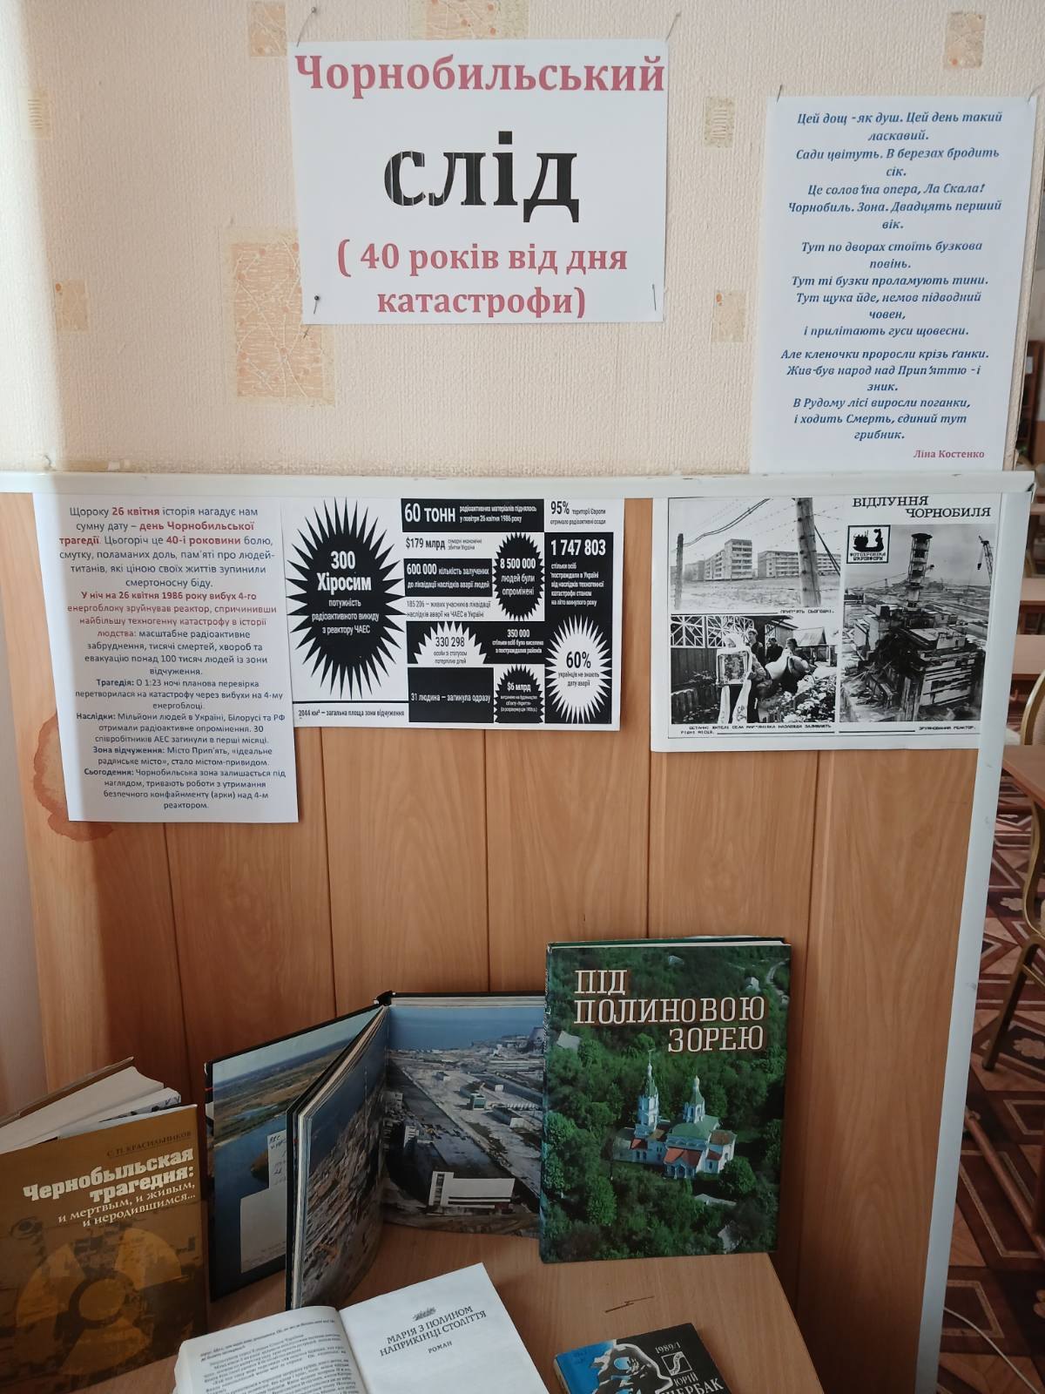
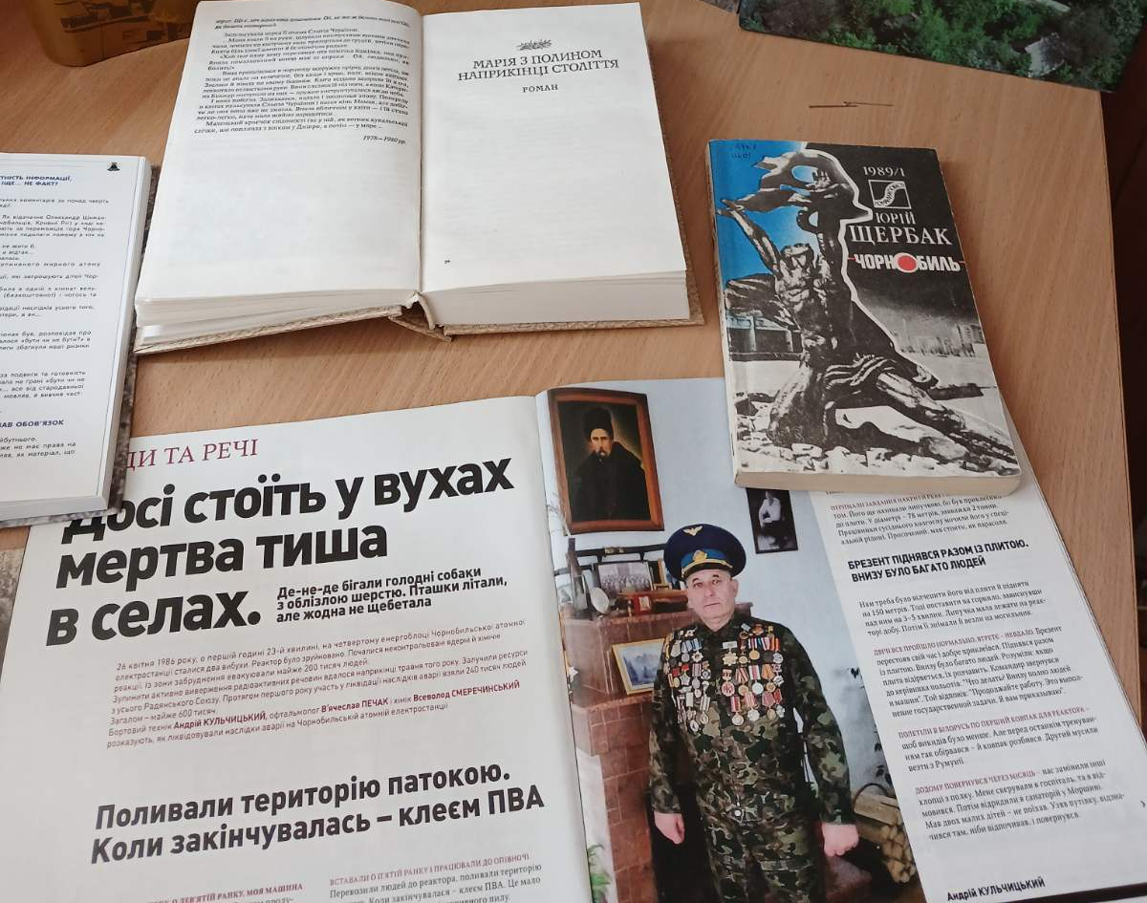
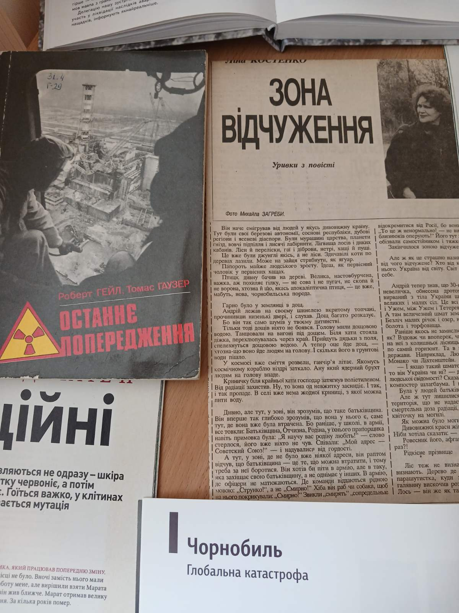
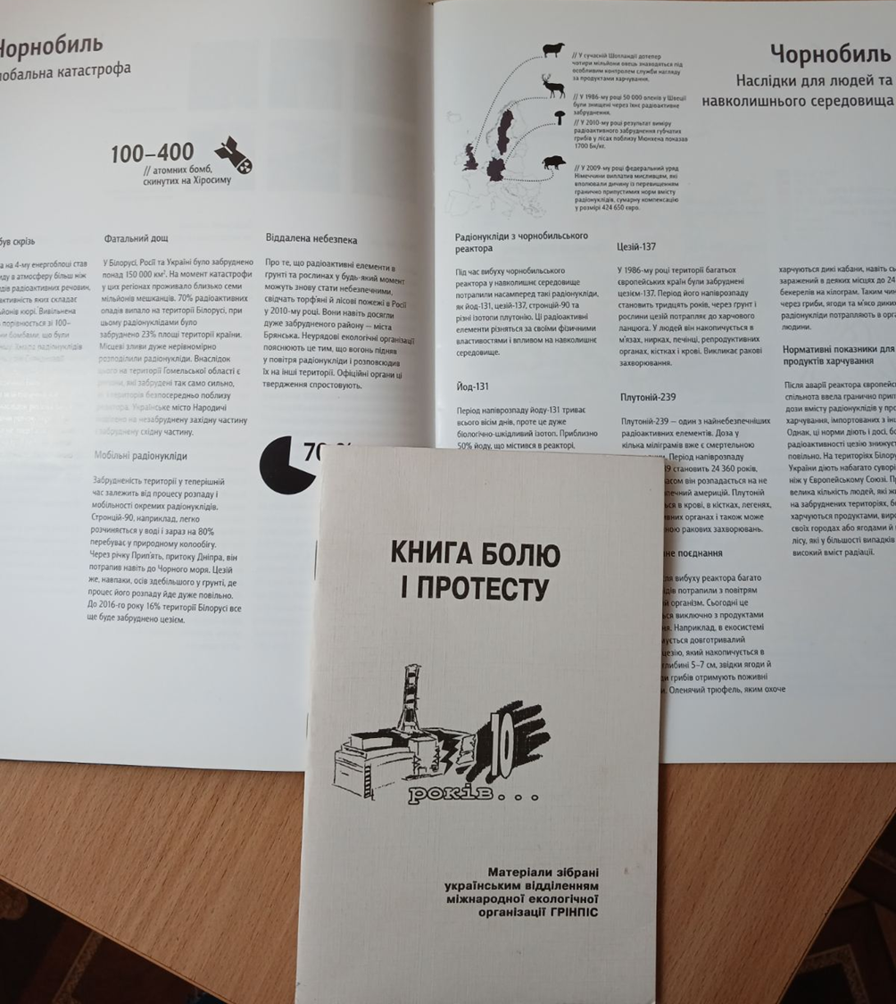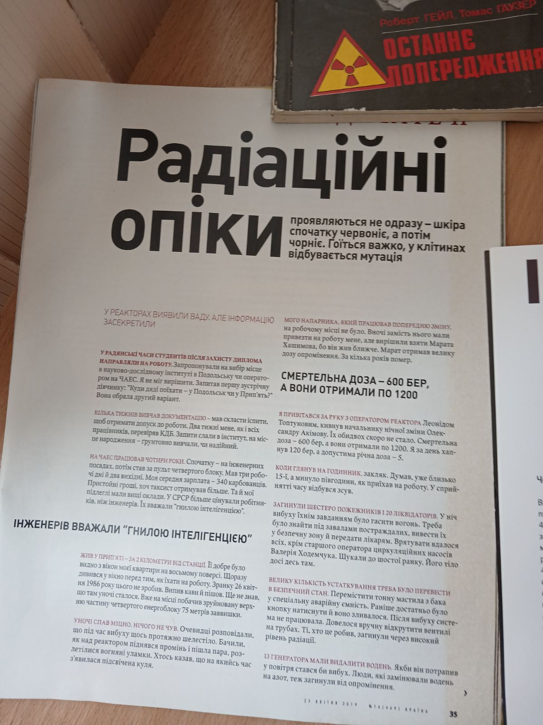

Шановні відвідувачі, зверніть увагу на :
1.роман В. Яворівського « Марія з полином наприкінці століття».
трагедія чорнобильської катастрофи розкривається через долю родини Мировичів, батьківська оселя якої була в селі Городища, розташованого всього за двадцять кілометрів від атомної станції. Автор, нічого не приховуючи і називаючи речі своїми іменами, оприлюднює страшну правду про справжні наміри й шляхи імперії до дешевого збагачення, нехтування Москвою долями України й українців.
2.документальна повість Ю. Щербака «Чорнобиль»,
герої якої- реальні люди: пожежники, вчені, робітники, лікарі, військовослужбовці, церковнослужителі, іноземці.

« ПРО БЕЗПЕКУ ПАМ’ЯТАЙ»
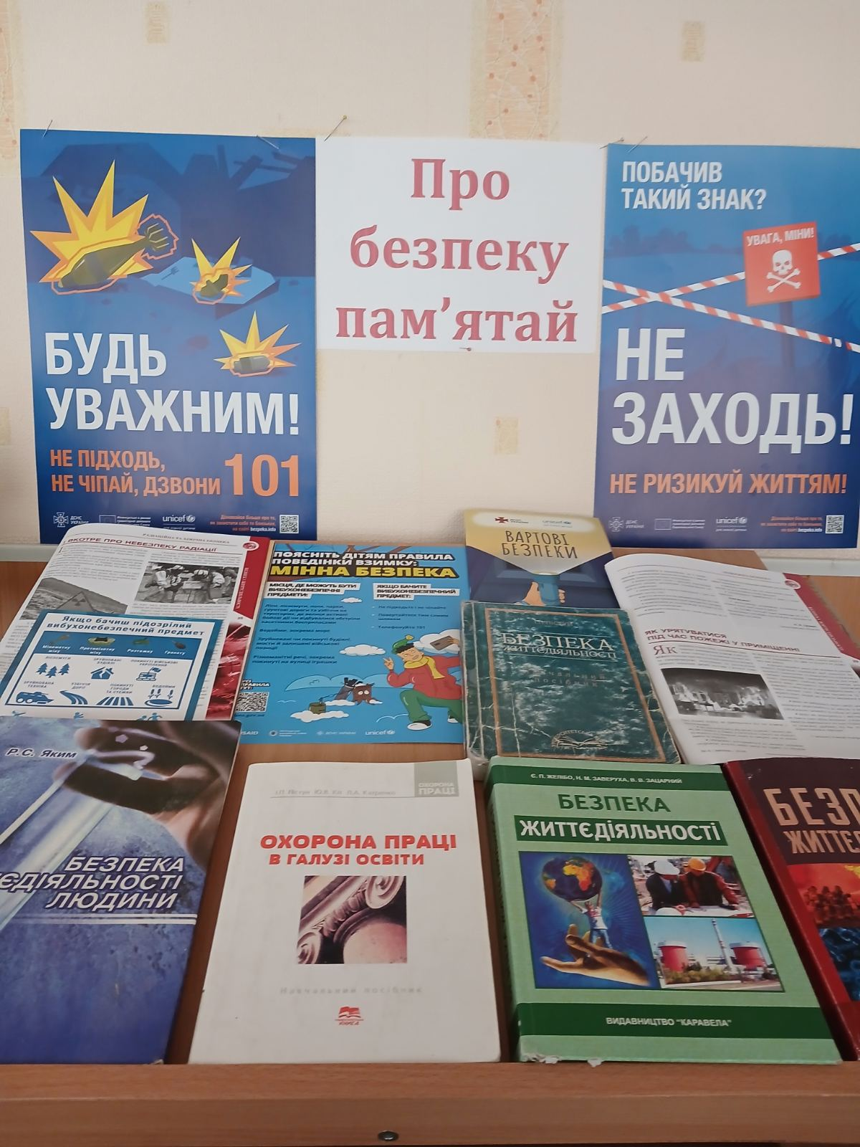
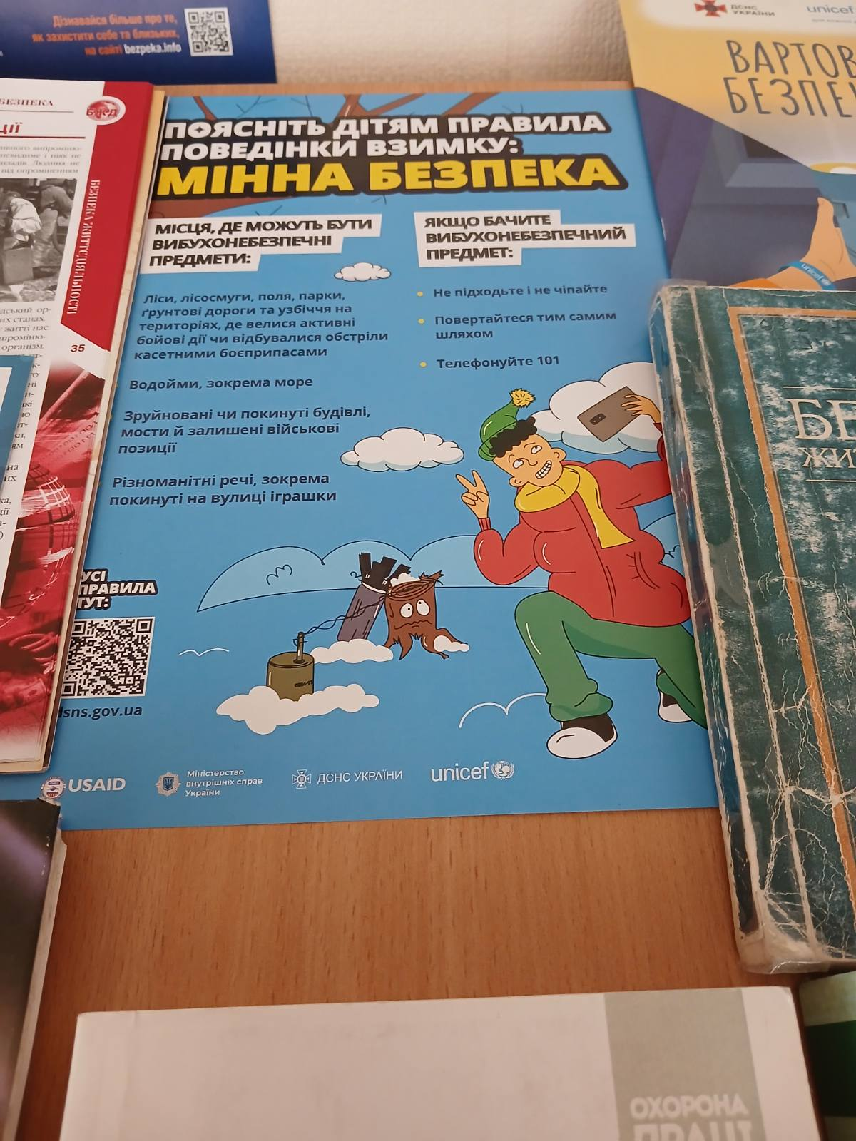
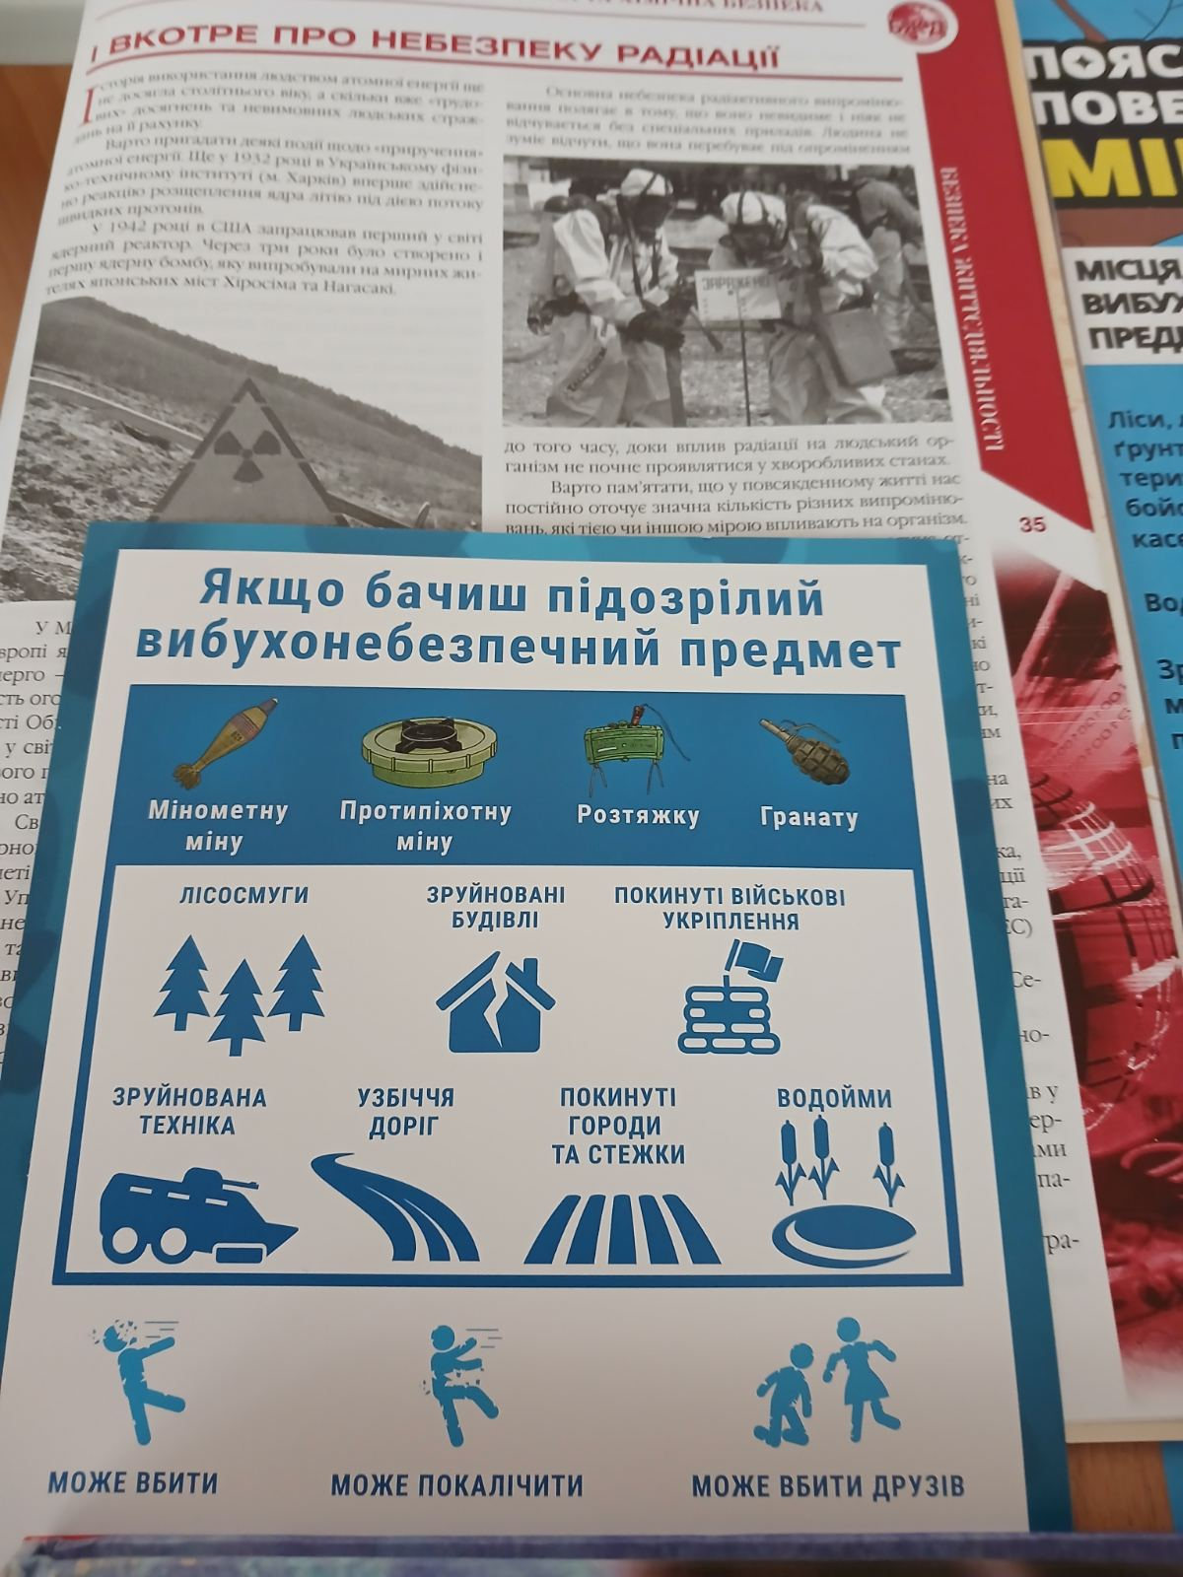
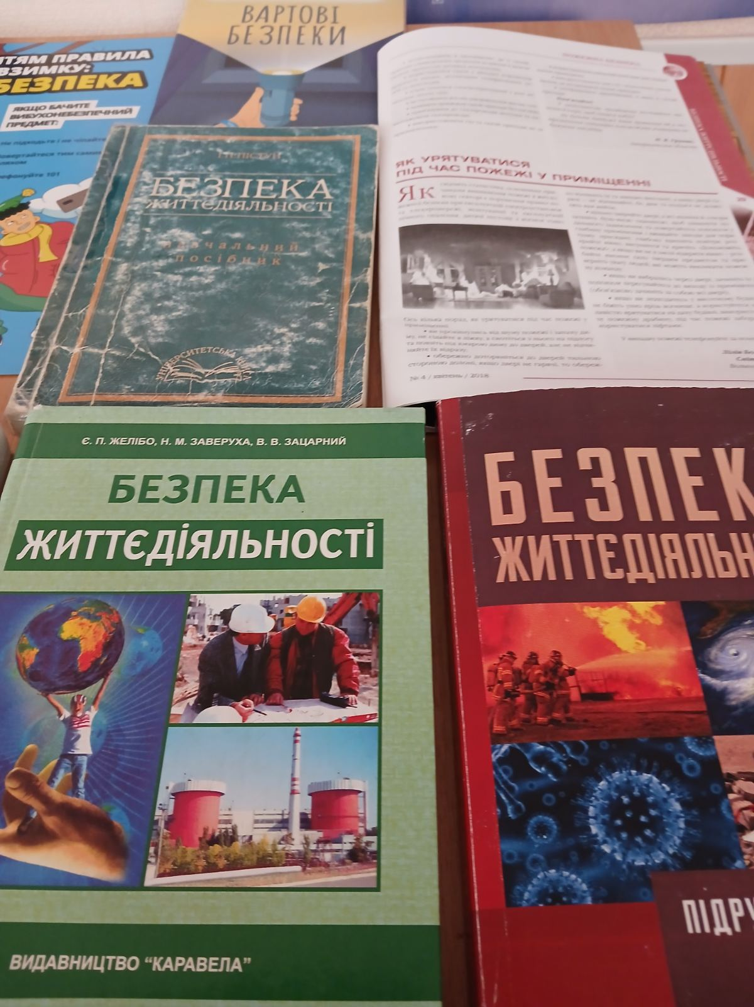
ПАМ’ЯТКА «БЕЗПЕКА ЖИТТЄДІЯЛЬНОСТІ В УМОВАХ ВОЄННОГО СТАНУ»
ЗАГАЛЬНІ ПРАВИЛА БЕЗПЕКИ В УМОВАХ ВОЄННОГО СТАНУ
- Зберігати особистий спокій, не реагувати на провокації.
- Не сповіщати про свої майбутні дії (плани) малознайомих людей, а також знайомих з ненадійною репутацією.
- Завжди мати при собі документ (паспорт), що засвідчує особу, відомості про групу своєї крові та близьких родичів, дані про можливі проблеми зі здоров’ям (алергію на медичні препарати тощо).
- При виході з приміщень, пересуванні сходами багатоповерхівок або до споруди цивільної оборони (сховища), дотримуватись правила правої руки (як при русі автомобільного транспорту) з метою уникнення тисняви, пропускати вперед та надавати допомогу жінкам, дітям, літнім людям та інвалідам.
- Не вступати у суперечки з незнайомими людьми, уникати можливих провокацій.
- При потраплянні в район обстрілу сховайтесь у найближчу захисну споруду цивільної оборони, сховище (укриття).
- У разі відсутності пристосованих сховищ, для укриття слід використовувати нерівності рельєфу (канави, окопи, заглиблення від вибухів тощо) або лягти на землю головою в сторону, протилежну вибухам, голову прикрити руками (за наявності для прикриття голови використовувати валізу або інші речі).
- Надавати першу допомогу іншим людям у разі їх поранення, викликати швидку допомогу, представників державної служби надзвичайних ситуацій, національної поліції або військових.
НЕ РЕКОМЕНДУЄТЬСЯ:
• підходити до вікон, якщо почуєте постріли;
• спостерігати за ходом бойових дій;
• стояти чи перебігати під обстрілом;
• конфліктувати з озброєними людьми;
• носити армійську форму або камуфльований одяг;
• демонструвати зброю або предмети, схожі на неї;
• підбирати покинуті зброю та боєприпаси.
ПОВІТРЯНА ТРИВОГА
Лунає протягом 2-3 хвилин. З моменту подачі сигналу «ПОВІТРЯНА ТРИВОГА» до початку нападу може минути лише кілька хвилин. Використайте цей час максимально ефективно. Після сигналу «повітряна тривога» негайно, найкоротшим шляхом, без паніки дістаньтесь до найближчої захисної споруди або укриття.
ВИБУХОНЕБЕЗПЕЧНІ ЗНАХІДКИ
Під вибухонебезпечними предметами слід розуміти будь-які пристрої, будь якого вигляду та форми, підозрілі предмети, які здатні за певних умов (або при дії на них) вибухати.

При виявленні (знаходженні) вибухонебезпечних предметів
ЗАБОРОНЕНО:
• наближатися до предмету;
• пересувати його або брати в руки;
• кидати, ударяти по ньому, намагатися розбирати;
• розпалювати поряд багаття або кидати в нього предмети;
• приносити предмет додому у школу
При знаходженні вибухонебезпечного пристрою
- Негайно повідомите чергові служби національної поліції, державної служби надзвичайних ситуацій або зателефонувати на номери 112 або 101 або 102.
- Відмітьте підручними предметами його місцезнаходження.
- Не підходьте до предмету, не допускайте до знахідки інших людей.
- Припинити всі види робіт в районі виявлення вибухонебезпечного предмету.
- Дочекайтеся прибуття фахівців, вкажіть місце знахідки та час її виявлення.
АРТИЛЕРІЙСЬКІ ОБСТРІЛИ
Артилерійський обстріл – один із найбільш небезпечних видів вогневого враження під час воєнних конфліктів, в результаті якого можлива велика кількість випадкових жертв серед населення.
Якщо обстріл застав вас на вулиці
- негайно ляжте на землю (канаву, яму), щільно притулитися до якогось виступу: бордюру, клумби, забору або якоїсь бетонної конструкції, прикрийте голову руками (за наявності для прикриття голови використовувати валізу або інші речі). Найчастіше причиною поранення є не пряме влучення снаряду, а результат попадання уламків та вплив вибухової хвилі.
Снаряди та міни відриваються в верхньому шарі ґрунту, уламки після підриву летять на висоті 30-50 см. над поверхнею землі.
Якщо обстріл застав вас в будівлі
- Негайно зійдіть в підвал, у випадку якщо підвал, відсутній або зачинений зайдіть до сусідів на першому поверсі.
Існує правило: чим нижче спустишся, тим безпечніше. Як правило снаряди попадають в верхні поверхи. Найчастіше осколки потрапляють у приміщення через вікна. Якщо є можливість завчасно заклейте скло вікон скотчем (малярною стрічкою тощо) або забарикадуйте шафами, це врятує вас від уламків скла.
Якщо під час обстрілу ви знаходитися в транспорті
- Попросіть водія зупинити транспортний засіб. Вийдіть з транспортного засобу та відбіжіть якомога далі від дороги в напрямі від багатоповерхівок та промислових об’єктів, ляжте на землю та прикрийте голову руками (за наявності для прикриття голови використовувати валізу або інші речі).
- Не розраховуйте, що на авто ви зможете швидко втекти від обстрілу.
Після закінчення артилерійського обстрілу
- Зачекайте приблизно 10 хвилин.
- Обережно підніміться, уважно огляньте місцевість навколо себе, пересувайтесь не кваплячись та уважно оглядайте маршрут руху, ноги потрібно ставити на вільну
від уламків поверхню.
- Не піднімайте з землі незнайомі вам предмети. Снаряди можуть бути касетними і місцевість може бути замінована. Бойові елементи касетних боєприпасів та снаряди які не підірвалися можуть вибухнути від найменшого дотику.
ПРАВИЛА ПОВОДЖЕННЯ В СОЦМЕРЕЖАХ
- Не додавати в «друзі» нових людей;
- Не заходити в Інтернет за невідомими і підозрілими посиланнями;
- Не викладати в мережі свої особисті дані та фото;
- Без потреби не вмикати на телефоні функцію місцезнаходження (геолокація).

« ЧАРІВНІ ЗЕРНА ДОБРОТИ»
(120 років від дня народження Оксани Дмитрівни Іваненко, української письменниці )
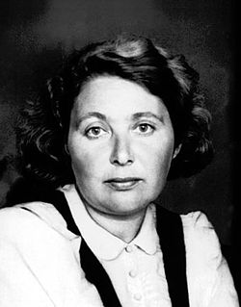
Оксана Дмитрівна Іваненко —
( 1906- 1997)
Народилася 31 березня (13 квітня) 1906 року в Полтаві. Навчалася у гімназії, потім у робітничій школі.
Перший твір — казка «Квіти» — було надруковано 1917 року в журналі полтавських гімназистів «Слово». Писала вірші та п’єски.
1922 року вступила до Полтавського інституту народної освіти.
У 1926 році закінчила факультет соціального виховання Харківського
інституту народної освіти, у 1931 році —аспірантуру при Українському науково-дослідному інституті педагогіки, керувала секцією дитячої літератури у Київській філії цього інституту.
Була вихователькою в дитячій колонії імені Горького під керівництвом Антона Макаренка.
Про особисте життя письменниці відомо небагато. 25 грудня 1926 р. у Харкові Оксана Іваненко народила доньку Валерію. Згодом вона народила й сина Віктора. Батько дітей Володимир загинув на війні … під Києвом у 1941.
Її донька також стала дитячою письменницею. Але її доля була трагічною.
Письменниця прожила довге, не завжди щасливе, але сповнене цікавих зустрічей і натхненної праці життя і спочила у віці 91 року.
Оксана Іваненко написала кілька десятків книжок оповідань, повістей і казок для дітей та юнацтва.
Серед них: «Майка та жабка» (1930), «Дитячий садок». (1931), «Черевички» (1933), «Лісові казки» (1934), «Великі очі» (1936), «Джмелик» (1937), «Три бажання» (1940), «Куди літав журавлик» (1947), «Казки» (1958) та ін. Ці твори розкривають людське життя, допомагають пізнати красу рідної природи.
У більших її творах — повістях і романах — розповідається про видатних діячів культури, відомих письменників. Сюди належать повісті «Друкар книг небачених» (1947, про І. Федорова), «Богдан Хмельницький» (1954), романи «Тарасові шляхи» (1961, перші дві частини опубліковані 1939, про життя Тараса Шевченка), «Марія» (1973, про Марка Вовчка).
Над романом «Тарасові шляхи» письменниця працювала понад 20 років…
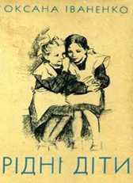
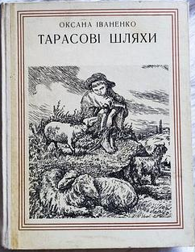
Роман Оксани Іваненко покликаний розповісти історію становлення українського письменника Тараса Шевченка. Авторка, спираючись на матеріали дослідження життєтворчості поета, оповідає про нелегку долю митця, показує реалії того часу, в якому довелось жити Шевченку. Роман дає змогу познайомитись з біографією письменника в художній обробці, зближає читача та його героїв, дозволяє глибше познайомитись з обставинами життя поета.
Книга про дитячий будинок для дітей, врятованих з фашистських концтаборів

ЛІТЕРАТУРНА ГОДИНА « УКРАЇНСЬКІ ПЕРЕСМІШНИКИ».
Для українців гумор - не просто елемент життя, це національна риса, а сміх - це зневажливе ставлення до ворогів, до страху перед небезпекою, це бойова зброя. Недарма кажуть, що сміючись, легше і навчатися, і переживати важкі моменти, і працювати. Бібліотекарі коледжу запросили відвідувачів у подорож світом гумору, збагаченого творчістю відомого українського дитячого письменника Грицька Бойка і найвеселішого письменника України – Павла Глазового. Веселі гуморески про дітей, навчання, про мову та сім’ю, про життєві ситуації, з акторською майстерністю декламували студенти груп П1 і Д1-25, а також відомі актори з екрану. Від душі сміялися присутні, бо це був гумор із хитринкою, з підморгуванням, гумор, з примруженим оком. Звучали жартівливі українські пісні, які додали атмосфері зустрічі особливого звучання і нагадали, що українці вміють сміятися попри все і
не зважаючи ні на що.
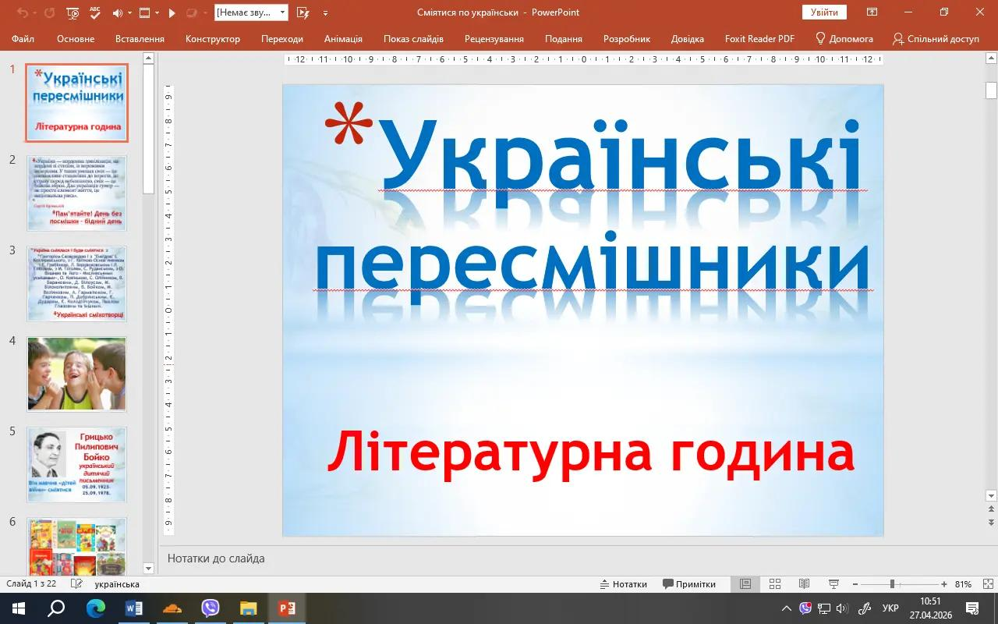
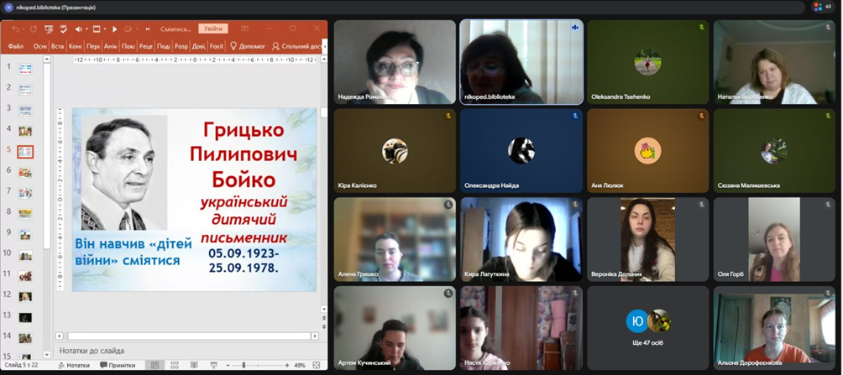
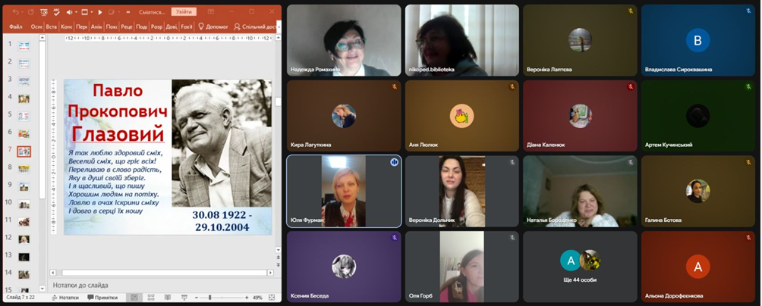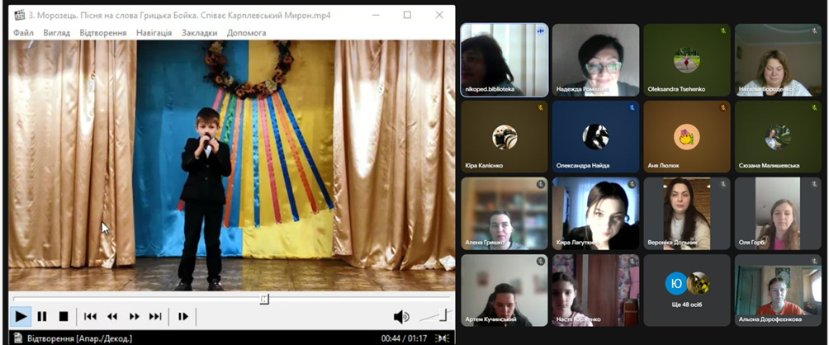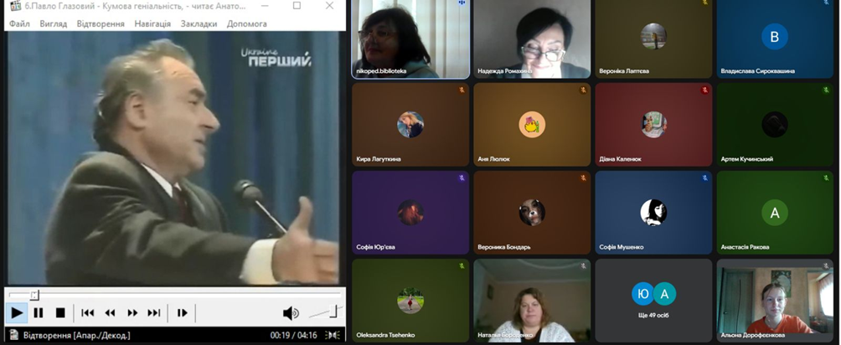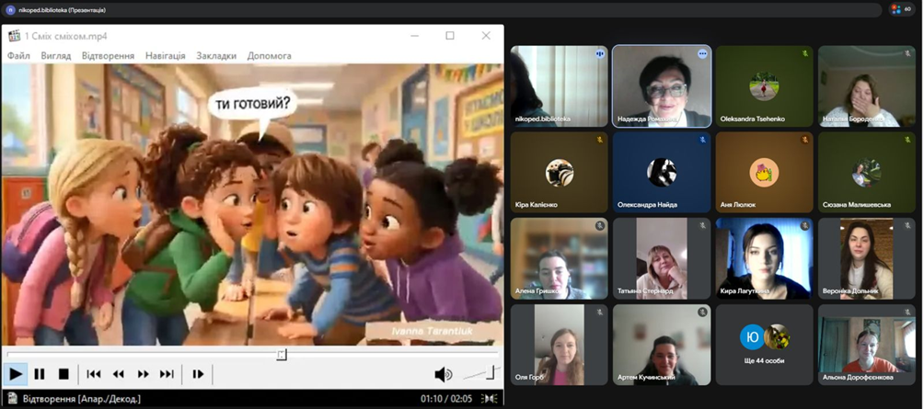
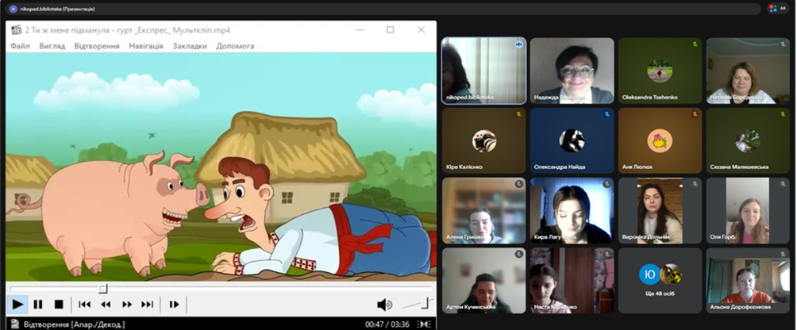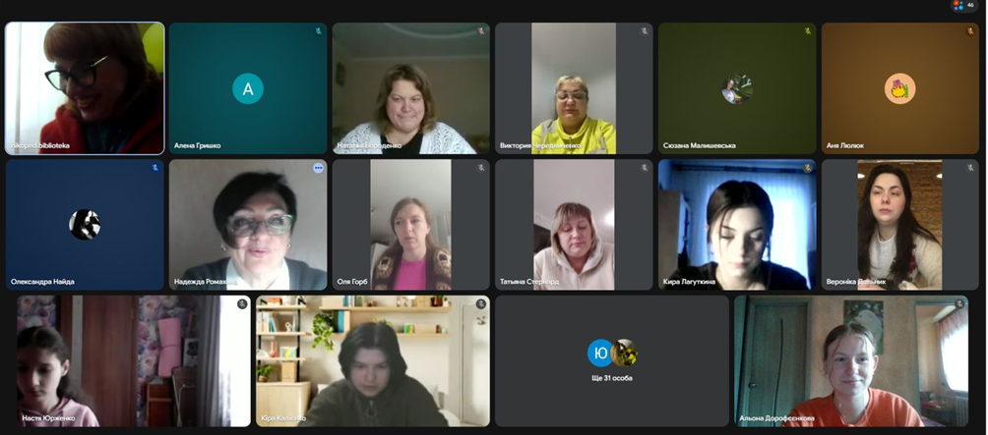
Шановні відвідувачі, дякуємо за співпрацю і чекаємо на Вас у травні!
Ваші відгуки, пропозиції, вподобання надсилайте на нашу пошту
<nikoped.biblioteka@gmail.com>

